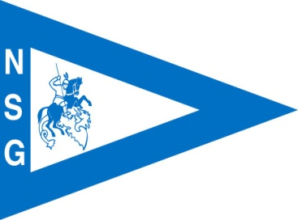
  - Associazione Sportiva Dilettantistica
  - NAUTICA SAN GIORGIO
  - Loc. Planais 33058 San Giorgio di Nogaro UDINE
P. IVA/Cod. Fisc. 01857870305 Tel. 0431 1986039 Cell. 368 224313
asdnauticasangiorgio.it E-mail info@asdnauticasangiorgio.it

DOMANDA DI ASSEGNAZIONE DI POSTO BARCA DEFINITIVO

Il/la sottoscritto/a _____________________________________
Socio/a della ASD Nautica San Giorgio

Chiede

L’assegnazione DEFINITIVA di un posto barca

Grande 󠄁 Medio Piccolo

Comunica

di essere il/la proprietario/a
di essere intenzionato/a ad acquistare

un natante un’imbarcazione Altro (specificare) ___________________________
a vela a motore Altro (specificare) ___________________________
Lunghezza cm _____ Larghezza cm _____ Immersione cm _____ Dislocamento kg _____

Motore Benzina Diesel

Potenza HP _________ ovvero KW ________

Altro ____________________

Data ____________________ Firma leggibile del/la richiedente

_________________________

